2Η ΕΝΟΤΗΤΑ: ΑΣΚΗΣΕΙΣ ΓΡΑΜΜΑΤΙΚΗΣ ΣΤΗ Γ΄ ΚΛΙΣΗ ΟΥΣΙΑΣΤΙΚΩΝ

**Α.**

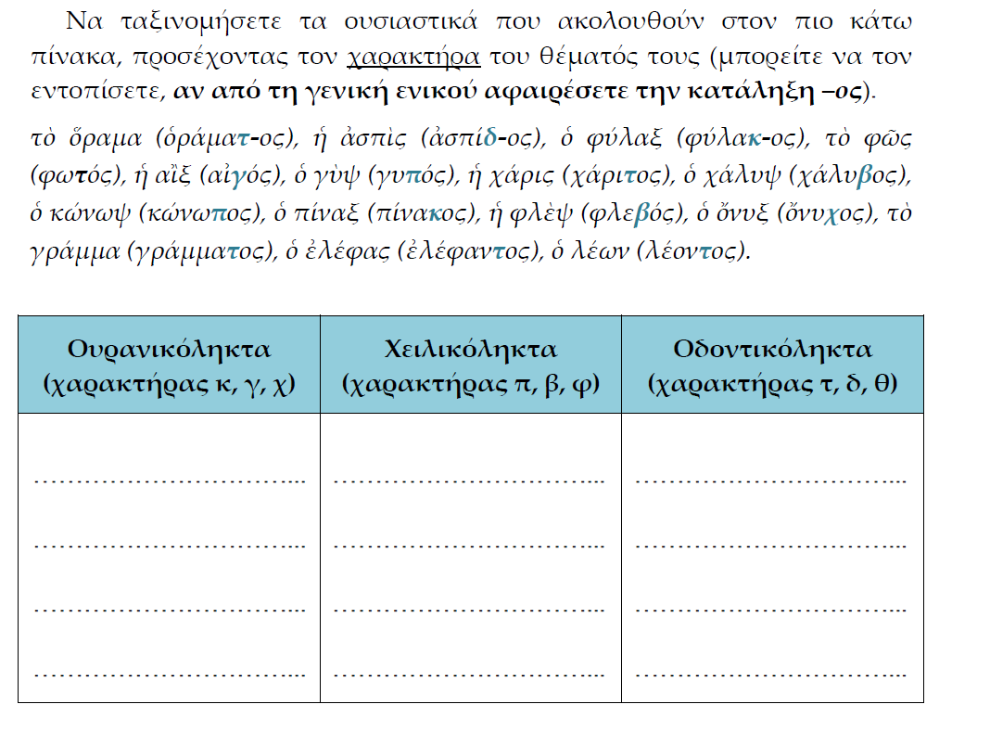

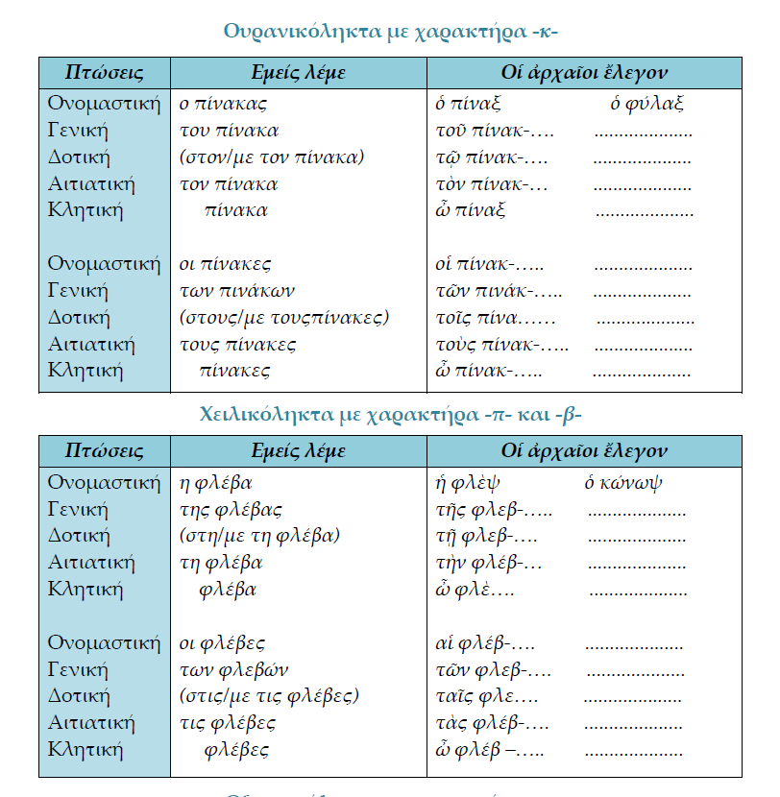

**Β.**

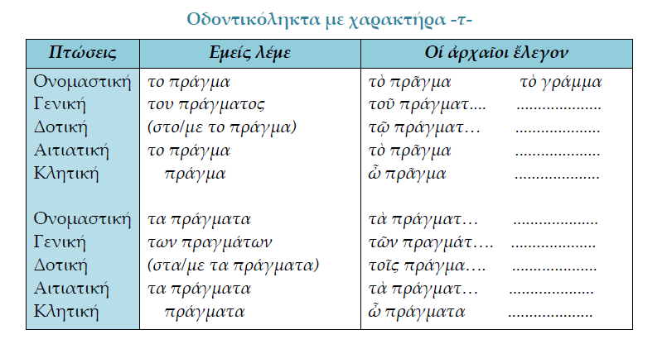

**Γ.**

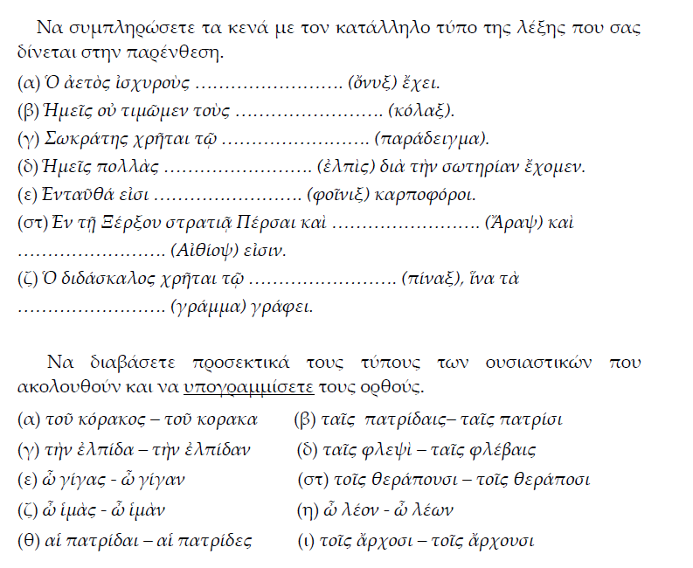

**Δ.**

